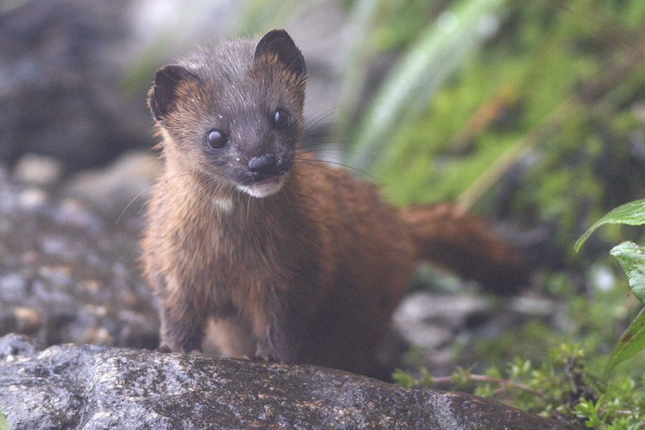
黃鼠狼
使用者
[公司名稱] [公司地址]
體色由頭至尾包括四肢呈暗黃褐色，夏季時則較濃，且平地地區的黃褐體色比高海拔區的為鮮明，近黃棕色。腹部較淡，但背腹之間並無明顯的交界，喉部有白斑，但大小不一。雄獸頭軀幹長28至39公分，尾長15.5至21公分，體重650至820公克；雌獸頭軀幹長25至30.5公分，尾長13.3至16.4公分，體重360至430公克。雌雄二型性明顯。
主要分布在森林中，會以樹洞、樹根、石縫、囓齒目動物類的地洞為窩。動作敏捷，24小時皆有活動的可能，但偏向夜行性，傍晚18至19時為活動高峰。合歡山高山草原的黃鼠狼排遺中各類動物之出現頻度為小獸類97％、鳥類4％、蛇類2％、昆蟲1％、螺類0.5％。關刀溪森林之黃鼠狼，其排遺中昆蟲與其他節肢動物出現比例達69.4％，高於其餘各類動物殘餘出現的比例。交配季在冬末春初時，約於3至4月生產，懷孕期約38天，每胎可產1至2仔。

https://zh.wikipedia.org/zh-tw/%E9%BB%84%E9%BC%AC

